京都市推進委員会

第69回 “社会を明るくする運動”パレード・啓発物資配布について

１　趣旨

　　“社会を明るくする運動”京都市推進委員会を構成する市内保護司会及び更生保護女性会が“社会を明るくする運動”の主要行事としてパレードを行い，市民の皆様に“社会を明るくする運動”について広報するものです。

２　主催

　　“社会を明るくする運動”京都市推進委員会

３　日時

　　　令和元年９月３日（火）１１時

　　　雨天決行

　　　啓発品（ﾎﾟｹｯﾄﾃｨｯｼｭ）は三条河原町・四条河原町の四つ角にて配布

　　　＜経路＞

　　　　京都市総合教育センター出発　→　河原町通　→　本能寺（流れ解散）

４　当日日程

　　　１１：００　パレード出発（出発後，会場撤収の確認）

　　　１１：３０　パレード終了後，流れ解散（終了地点：本能寺）

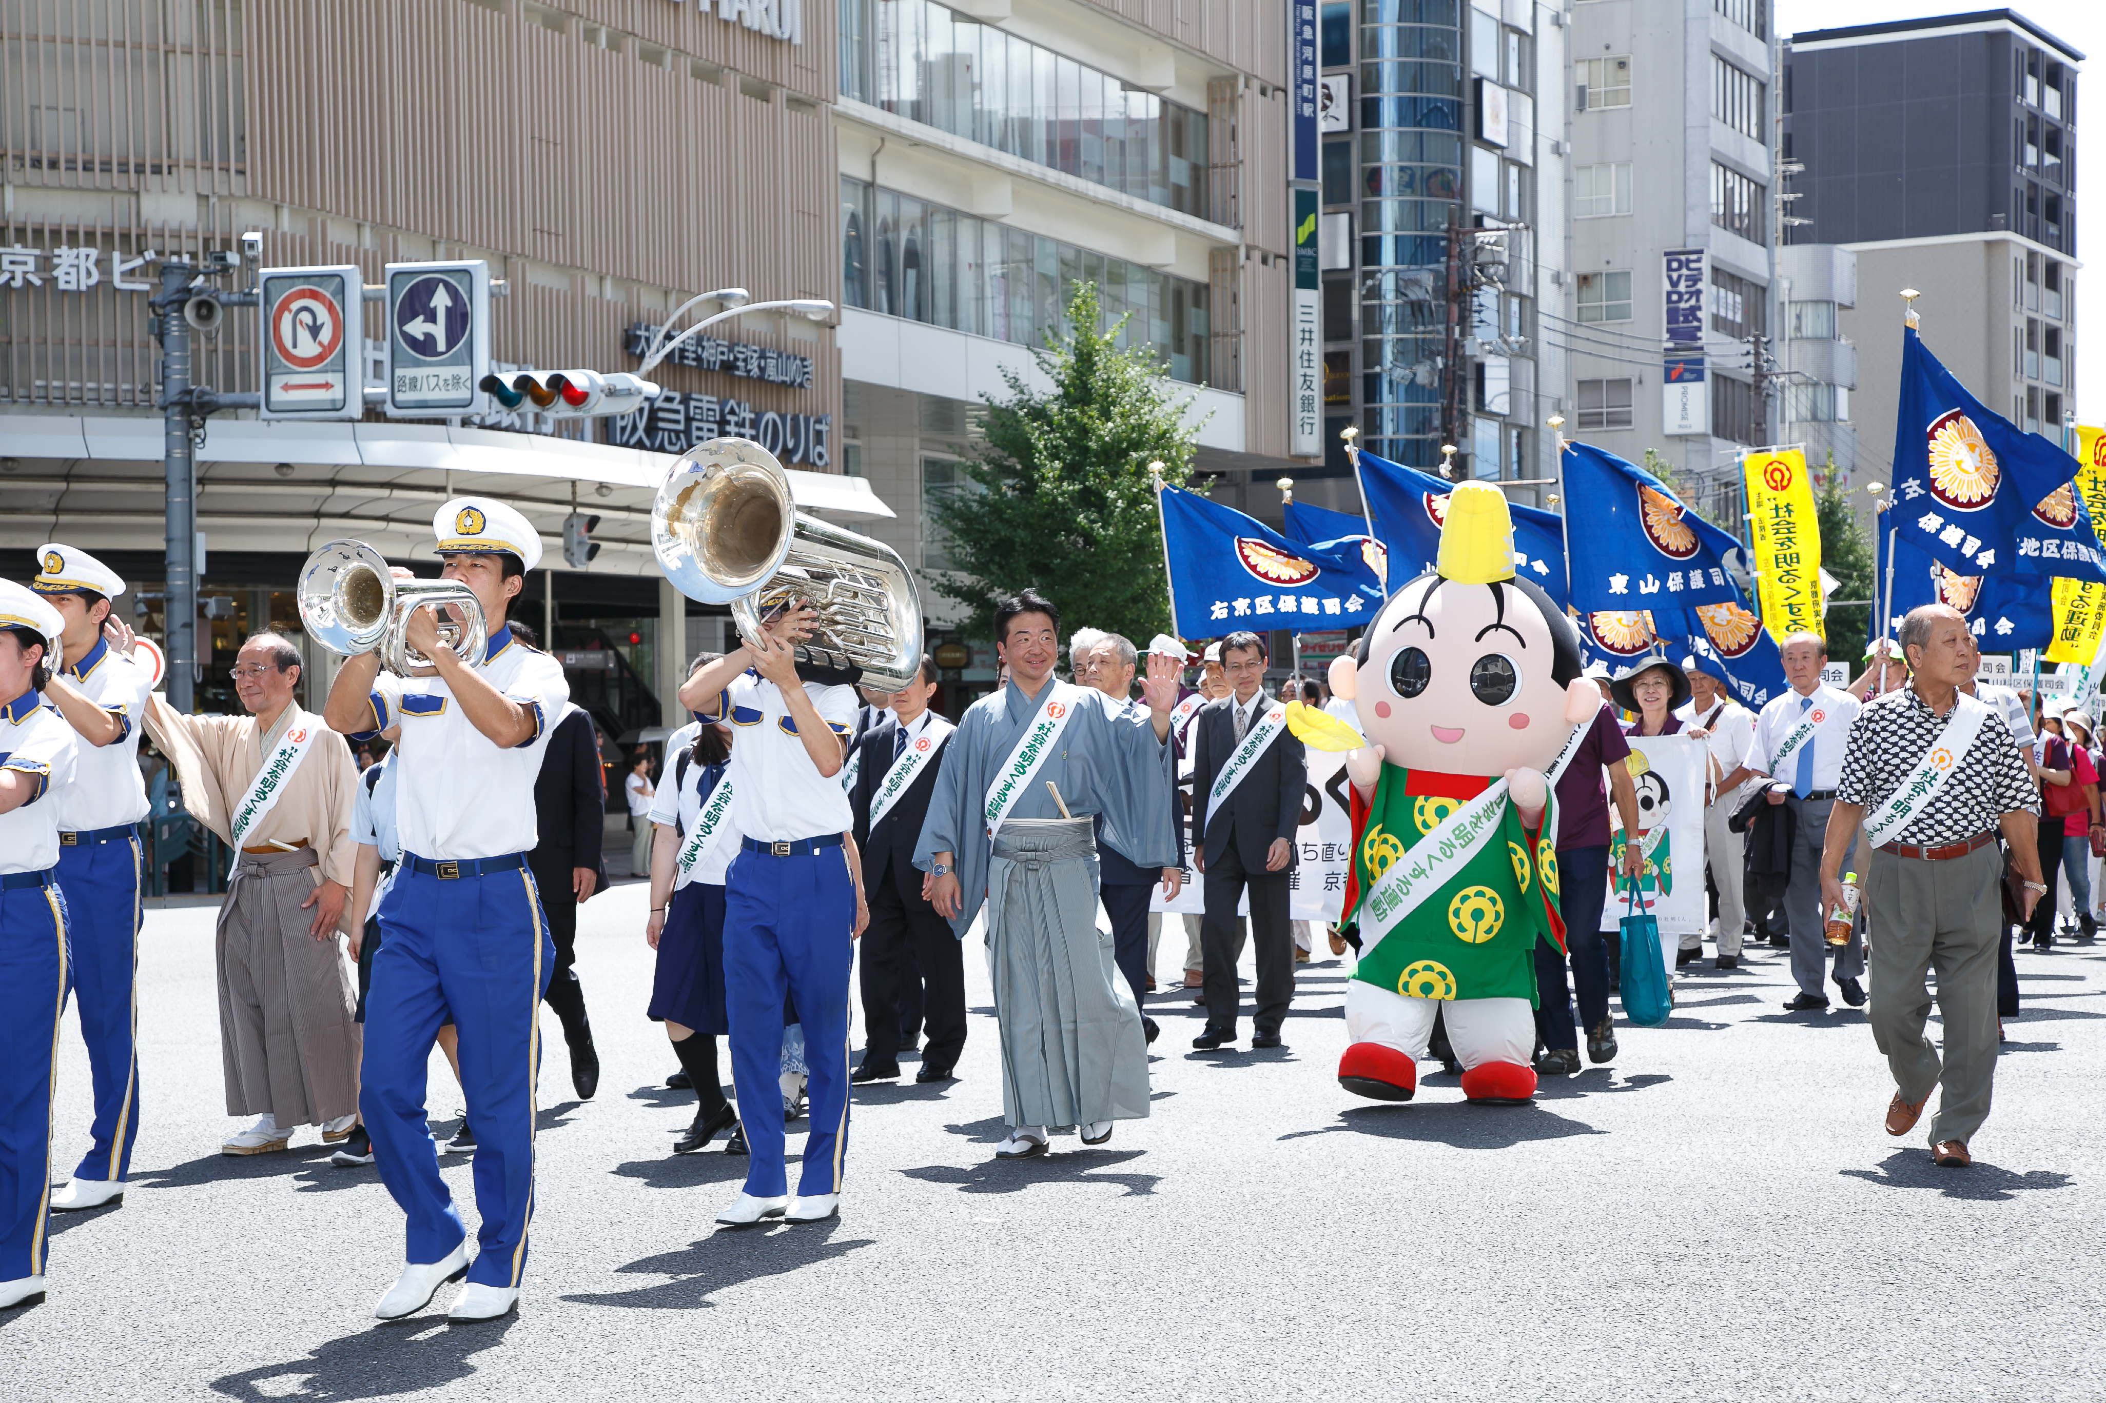

　　　　　　　　　　　　　　　　　　　　　　　　　　昨年度の様子